Образовательные маршруты МКДОУ Родинский детский сад Межевского муниципального района ​ ​ ​ ​ ​
№ маршрута | Наименование маршрута | Вид туризма |  | Время прохождения | Маршрутная лента |  | Объект осмотра
Образовательный маршрут №1 «В мире безопасности» ​ ​ ​ ​ ​
1.1 | Экскурсия к проезжей части "Азбука дорожная" | пешеходный |  | 25 мин | МКДОУ Родинский детский сад  Ул.Заречная |  | 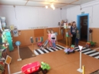  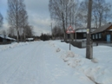
Образовательный маршрут №2 «В мире Знаний» ​ ​ ​ ​ ​
2.1 | Экскурсия на торжественную линейку, посвященную 1 сентября. | пешеходный |  | 30 мин | МКДОУ Родинский детский сад-  Ул. Заречная |  |  |   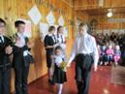
2.2 | Экскурсия в библиотеку | пешеходный |  | 30 мин | МКДОУ  Родинский  детский сад-  Ул.  Ленина |  |  | ​  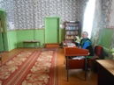  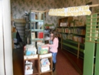
Образовательный маршрут №3 «Дела давно минувших дней» ​ ​ ​ ​ ​
3.1 | Экскурсия в комнату старины (МКУК Родинский ДК) «История быта Межевского района» | пешеходный |  | 35 мин | МКДОУ Родинский детский сад-  Ул. Ленина |  |  | 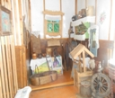  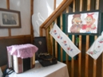
Образовательный маршрут №4 «Мир природы» ​ ​ ​ ​ ​
4.1 | Экскурсия на берег реки Межа | пешеходный |  | 1ч 30 мин | МКДОУ Родинский детский сад-  Ул.Ленина | 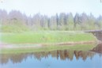  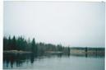
Образовательный маршрут №5 «Победе посвящается» ​ ​ ​ ​
5.1 | Экскурсия в школу к стенду «Никто не забыт и ничто не забыто» | пешеходный | 45 мин |  | МКДОУ Родинский детский сад-  Ул.Заречная | 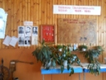
Образовательный маршрут №6 «Их надо охранять» ​ ​ ​ ​ ​
6.1 | Экскурсия в лес | пешеходный | 1ч 00 мин |  | МКДОУ Родинский детский сад-  Ул. Чапаева |   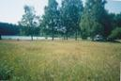
Образовательный маршрут №7 «Православие» ​ ​ ​ ​ ​
7.1 | Экскурсия в с. Никола  « Никола –Граф – старинное русское село» | выездная | 2 часа 30 мин |  | МКДОУ Родинский детский сад –  с. Никола | 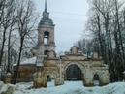
Образовательный маршрут №8 «Спортивный» ​ ​ ​ ​ ​
8.1 | Экскурсия в спортивный зал МКОУ Родинская ООШ | пешеходный | 1ч 30 мин |  | МКДОУ Родинский детский сад-  Ул.Заречная | 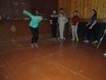  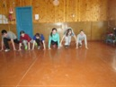
Образовательный маршрут №9 «Мой родной посёлок» ​ ​ ​ ​ ​
9.1 | Экскурсия по улицам посёлка Центральный | пешеходный | 1ч 30 мин |  | МКДОУ Родинский ский детский сад-  ул.Гагарина, ул. Заречная, ул. Ленина,  ул.Лесная | 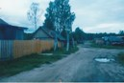  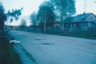  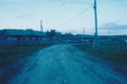  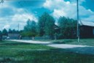
Образовательный маршрут № 10 « Кем стать?
10.1 | Экскурсия по учреждениям поселка Центральный | пешеходный | 1 час 30 минут |  | МКДОУ Родинский детский сад-  магазин, почта, больница | 